Об утверждении регламента государственной услуги "Выдача разрешения на установление мемориальных досок"
Утративший силу
Постановление акимата города Алматы от 13 августа 2019 года № 3/491. Зарегистрировано Департаментом юстиции города Алматы 22 августа 2019 года № 1581. Утратило силу постановлением акимата города Алматы от 16 сентября 2020 года № 3/371
Сноска. Утратило силу постановлением акимата города Алматы от 16.09.2020 № 3/371 (вводится в действие по истечении десяти календарных дней после дня его первого официального опубликования).
В соответствии со статьей 16 Закона Республики Казахстан от 15 апреля 2013 года "О государственных услугах", акимат города Алматы ПОСТАНОВЛЯЕТ:
1. Утвердить прилагаемый регламент государственной услуги "Выдача разрешения на установление мемориальных досок".
2. Коммунальному государственному учреждению "Управление культуры города Алматы" в установленном законодательством Республики Казахстан порядке обеспечить государственную регистрацию настоящего постановления в органах юстиции с последующим официальным опубликованием в периодических печатных изданиях и размещение на интернет-ресурсе акимата города Алматы.
3. Контроль за исполнением настоящего постановления возложить на заместителя акима города Алматы Е. Бабакумарова.
4. Настоящее постановление вводится в действие по истечении десяти календарных дней после дня его первого официального опубликования.
Аким города Алматы | Б. Сагинтаев
Утвержден
постановлением акимата
города Алматы
от 13 августа 2019 года № 3/491
Регламент государственной услуги "Выдача разрешения
на установление мемориальных досок" Глава 1. Общие положения
1. Государственная услуга "Выдача разрешения на установление мемориальных досок" (далее - государственная услуга) оказывается коммунальным государственным учреждением "Управление культуры города Алматы" (далее - услугодатель) на основании стандарта государственной услуги "Выдача разрешения на установление мемориальных досок", утвержденного приказом Министра культуры и спорта Республики Казахстан от 22 апреля 2015 года № 146 "Об утверждении стандартов государственных услуг в сфере культуры" (далее - Стандарт).
Прием заявления и выдача результата оказания государственной услуги осуществляется через канцелярию услугодателя.
2. Форма оказания государственной услуги: бумажная.
3. Результат государственной услуги – разрешение на установление мемориальной доски по форме согласно приложению 2 к Правилам установления мемориальных досок, утвержденным Приказом Министра культуры и спорта Республики Казахстан от 16 ноября 2015 года № 356, зарегистрированного в Министерстве юстиции Республики Казахстан 14 декабря 2015 года № 12405 (далее - Правила), либо мотивированный ответ об отказе в оказании государственной услуги по основаниям, предусмотренным пунктом 10 Стандарта по форме согласно приложению 3 к Правилам.
Форма предоставления результата оказания государственной услуги: бумажная.
Глава 2. Описание порядка действий структурных подразделений
(работников) услугодателя в процессе оказания государственной услуги
4. Основанием для начала процедуры (действий) по оказанию государственной услуги является: представление услугополучателем (либо уполномоченным представителем) документов, указанных в пункте 9 Стандарта.
5. Содержание каждой процедуры (действия), входящей в состав процесса оказания государственной услуги, длительность его выполнения:
1) осуществление специалистом канцелярии приема документов, их регистрации и передачи руководителю услугодателя – 15 (пятнадцать) минут;
2) рассмотрение руководителем услугодателя документов и определение ответственного исполнителя услугодателя – 15 (пятнадцать) минут;
3) изучение представленных документов в течении 2 (двух) рабочих дней с момента получения документов от физических и юридических лиц (далее - услугополучатель).
В случае установления факта неполноты представленных документов услугодатель в указанные сроки дает письменный мотивированный отказ в дальнейшем рассмотрении заявления.
4) направление ответственным исполнителем услугодателя на комиссию по рассмотрению документов об установлении мемориальных досок в городе Алматы материалов услугополучателя для рассмотрения – 5 (пять) календарных дней;
5) рассмотрение представленных материалов на заседании комиссии по рассмотрению документов об установлении мемориальных досок в городе Алматы – 10 (десять) календарных дней;
6) оформление ответственным исполнителем разрешения на установление мемориальной доски по форме согласно приложению 2 к Правилам – 5 (пять) календарных дней;
7) подписание руководителем услугодателя разрешения на установление мемориальной доски либо мотивированного ответа об отказе в оказании государственной услуги – 2 (двух) календарных дней;
8) выдача услугополучателю результата государственной услуги – 5 (пять) календарных дней.
6. Результат процедуры (действия) по оказанию государственной услуги, который служит основанием для начала выполнения следующей процедуры (действия):
1) прием, регистрация документов и внесение на рассмотрение руководителю услугодателя;
2) определение ответственного исполнителя услугодателя;
3) проверка полноты представленных документов;
4) направление материалов на комиссию по рассмотрению документов об установлении мемориальных досок в городе Алматы;
5) заседание комиссии;
6) оформление результата государственной услуги.
7) подписание руководителем услугодателя результата государственной услуги;
8) выдача результата государственной услуги.
Глава 3. Описание порядка взаимодействия структурных подразделений
(работников) услугодателя в процессе оказания государственной услуги
7. Перечень структурных подразделений (работников) услугодателя, которые участвуют в процессе оказания государственной услуги:
1) сотрудник канцелярий услугодателя;
2) руководитель услугодателя;
3) ответственный исполнитель услугодателя;
4) комиссия по рассмотрению документов.
8. Описание последовательности процедур (действий) между структурными подразделениями (работниками) с указанием длительности каждой процедуры (действия):
1) осуществление специалистом канцелярии приема документов, их регистрации и передачи руководителю услугодателя – 15 (пятнадцать) минут;
2) рассмотрение руководителем услугодателя документов и определение ответственного исполнителя услугодателя – 15 (пятнадцать) минут;
3) изучение представленных документов в течении 2 (двух) рабочих дней с момента получения документов от физических и юридических лиц (далее - услугополучатель).
В случае установления факта неполноты представленных документов услугодатель в указанные сроки дает письменный мотивированный отказ в дальнейшем рассмотрении заявления.
4) направление ответственным исполнителем услугодателя документов на комиссию по рассмотрению документов об установлении мемориальных досок в городе Алматы для рассмотрения - 5 (пять) календарных дней;
5) заседание комиссии – 10 (десять) календарных дней;
6) оформление разрешения на установление мемориальной доски по форме согласно приложению 2 к Правилам – 5 (пять) календарных дней;
7) подписание руководителем услугодателя результата государственной услуги – 2 (двух) календарных дней;
8) выдача результата государственной услуги - 5 (пять) календарных дней.
Глава 4. Описание порядка взаимодействия с Государственной корпорацией
"Правительство для граждан" и (или) иными услугодателями, а также
порядка использования информационных систем в процессе
оказания государственной услуги
9. Государственная услуга через некоммерческое акционерное общество "Государственная корпорация "Правительство для граждан" (далее – Государственная корпорация) и через веб-портал "электронного правительства" не оказывается.
Подробное описание последовательности процедур (действий), взаимодействий структурных подразделений (работников) услугодателя в процессе оказания государственной услуги отражается в справочнике бизнес-процессов оказания государственной услуги согласно приложению к настоящему регламенту.
Приложение
к регламенту государственной
услуги "Выдача разрешения на
установление мемориальных
досок"
Справочник бизнес-процессов оказания государственной услуги
"Выдача разрешения на установление мемориальных досок"

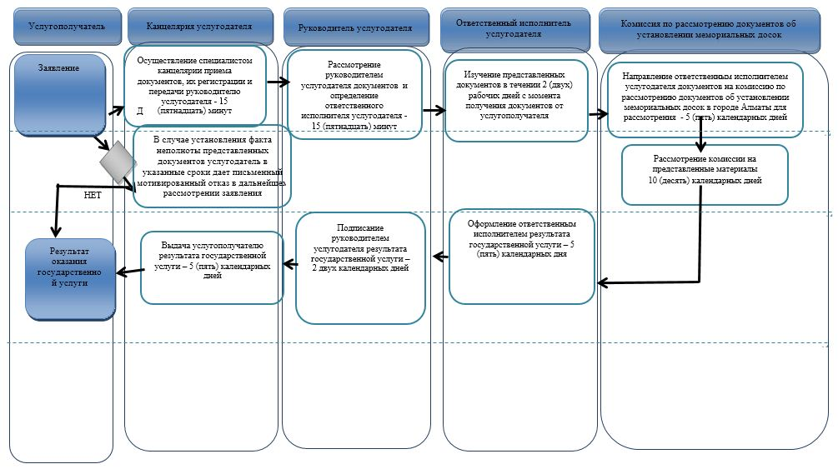

Условные обозначения:

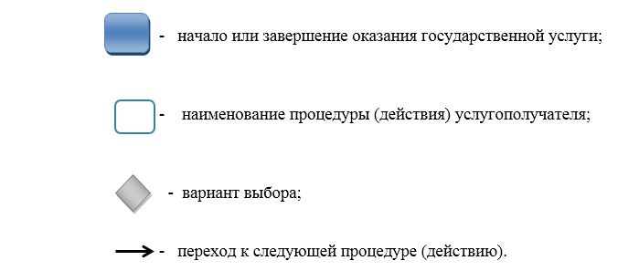

© 2012. РГП на ПХВ «Институт законодательства и правовой информации Республики Казахстан» Министерства юстиции Республики Казахстан

